Муниципальное Казенное Общеобразовательное Учреждение Унерская СОШ (дошкольное образование)

Сценарий развлечения для группы раннего возраста
Тема: МАСЛЕНИЦА

Выполнил:
Воспитатель
Гаак И. А.

Цель: Приобщение к празднованию русских народных праздников.
Задачи:
1. Формировать представление о празднике Масленица.
2. Создать радостное настроение, желание принимать участие в русских народных праздниках, обучать простым танцевальным движениям.
3. Развивать внимание, навыки общения, чувство ритма.
4. Обогащать и активизировать словарный запас по теме, учить читать стихи.
Ход развлечения
Ведущий: Сегодня у нас Масленица. Это праздник, когда мы прощаемся с зимой и зовем в гости весну. Масленица – это праздник встречи с Солнышком.
Солнце стало ярче светить.
Скоро зимушке не быть.
Будем с вами весну зазывать.
Масленицу народную отмечать.
( Приходит Петрушка с музыкальным инструментом-погремушкой)
Петрушка: Здравствуйте ребятишки, девчонки и мальчишки!
Это я, Петрушка, звеню погремушкой (звенит погремушкой)
Приглашаю всех играть, веселиться и плясать.
«Танец с погремушками» (Ах, как весело сегодня веселятся малыши) 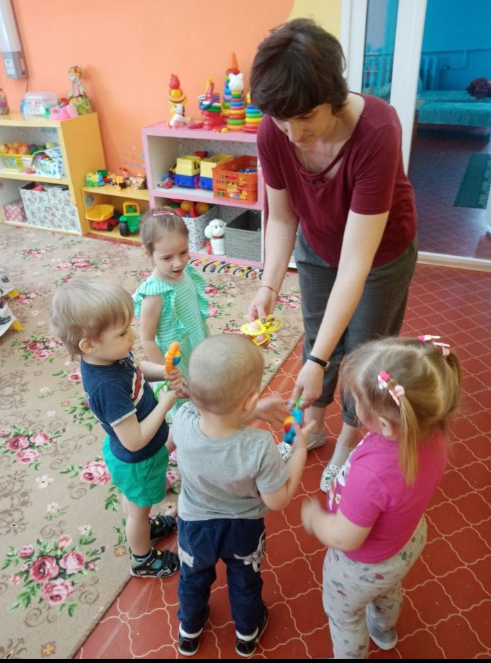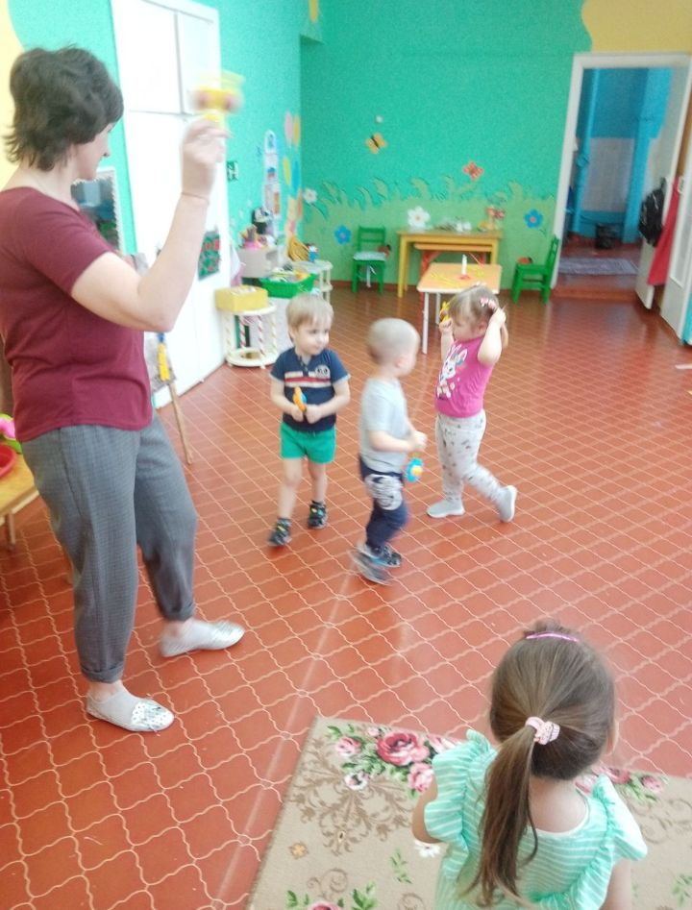
Молодцы! Весело зиму проводили, пора Весну в гости звать.
(Ведущий надевает красивый платок)
Посмотрите-ка, ребята, какая я красивая Масленица! Будете со мной зиму провожать, весну зазывать?
Дети: Да! Будем!
Масленица: Ребята, а вы любите солнышко?
А какое стихотворение мы про солнышко знаем?
(дети все вместе читают стих)
Смотрит солнышко в окошко.
Светит в нашу комнатку,
Мы захлопаем в ладошки,
Очень рады солнышку! (А. Барто)
Масленица: Молодцы! Как дружно рассказали стихотворение! Давайте позовем солнышко (Русская Народная закличка «Солнышко»)
Солнышко – ведрышко, (руки поднимают вверх и вращают кистями)
Выгляни в окошко! (подносят ладошки к глазам)
Солнышко, нарядись! (обе руки вперед)
Красное, покажись! (руки на пояс, качают головой влево-вправо) 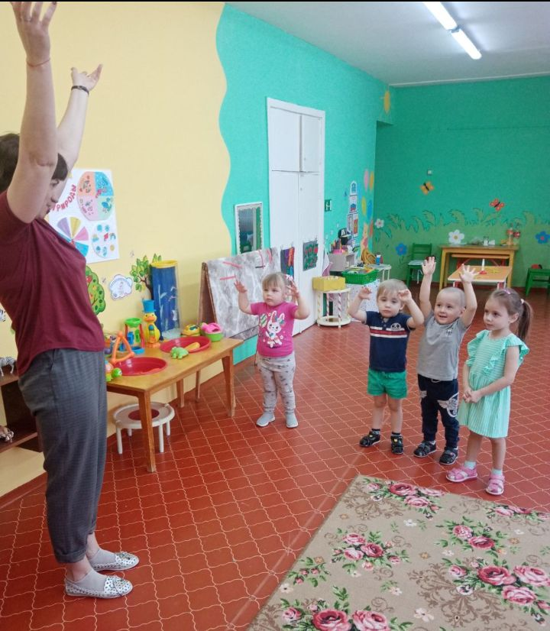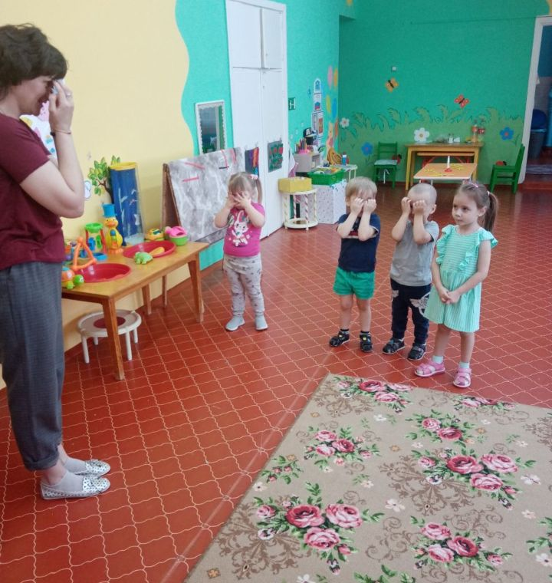
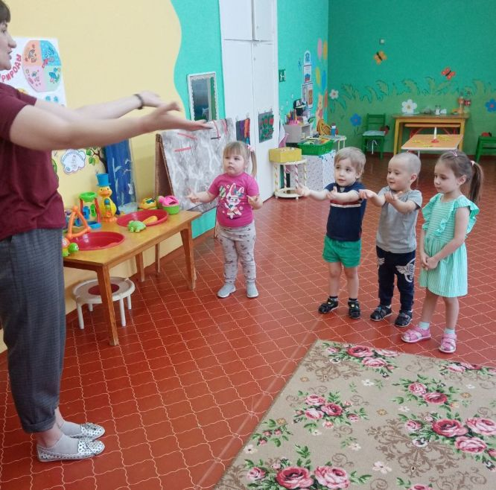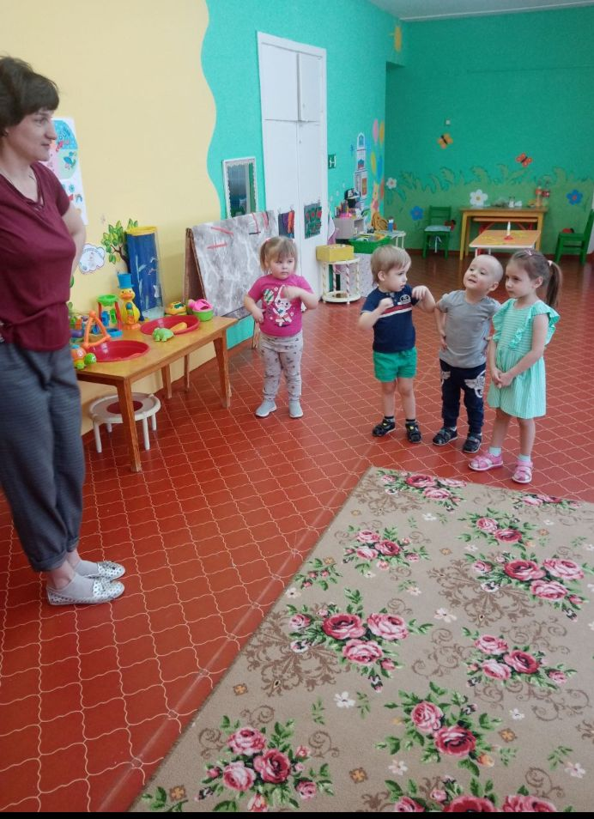 Давайте поиграем!
Игра «Собери солнышко»
( дети на полу или на столе собирают солнышко)

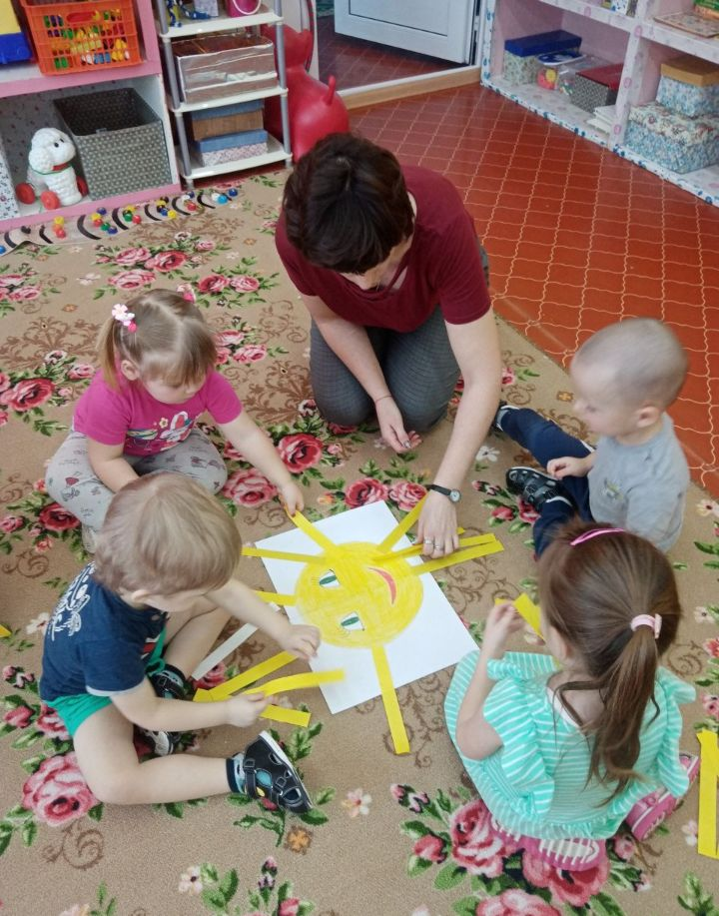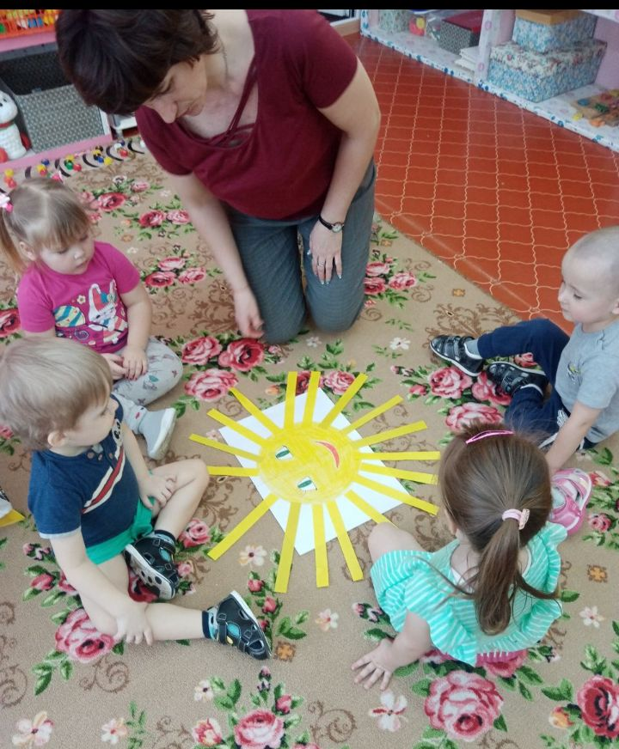
Масленица:
Вот и солнышко взошло.
Стало вдруг совсем тепло.
Всюду слышен звон капели
«Дзинь-ля-ля, дзынь –ля-ля!»
Надоели нам метели!
«Дзинь-ля-ля, дзынь –ля-ля!»
Петрушка: На масленицу блины едят,они круглые и румяные, на солнышко похожие!
Масленица: Вот спасибо вам, ребята! Весело мы с вами играли, пели да плясали. Пора меня, Масленицу, провожать, да весну ждать. А на прощание хочу с вами в платочек мой красивый поиграть
Игра « Кто, кто под платочком сидит..»( снимает платок а дети приседают и закрывают глаза руками)
Затем накрывая одного из детей, приговаривая:
Кто,кто, под платочком сидит?
Кто,кто там тихонько сопит?
Дети открывают глаза, называют имя ребенка.

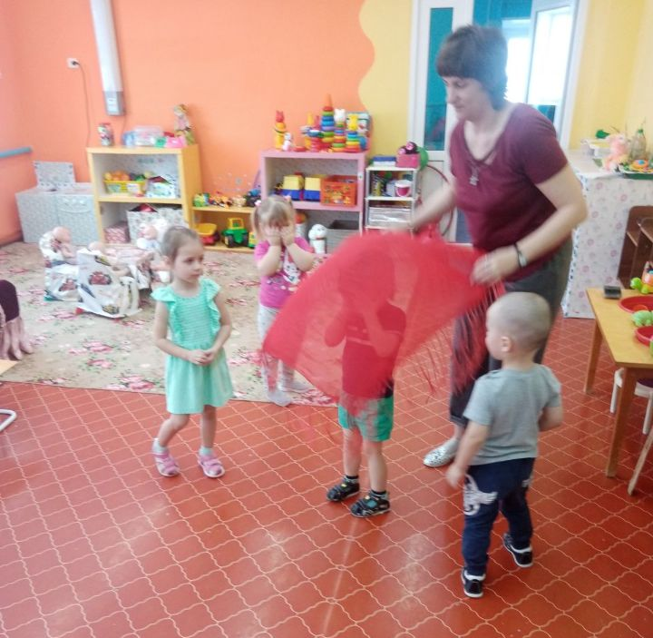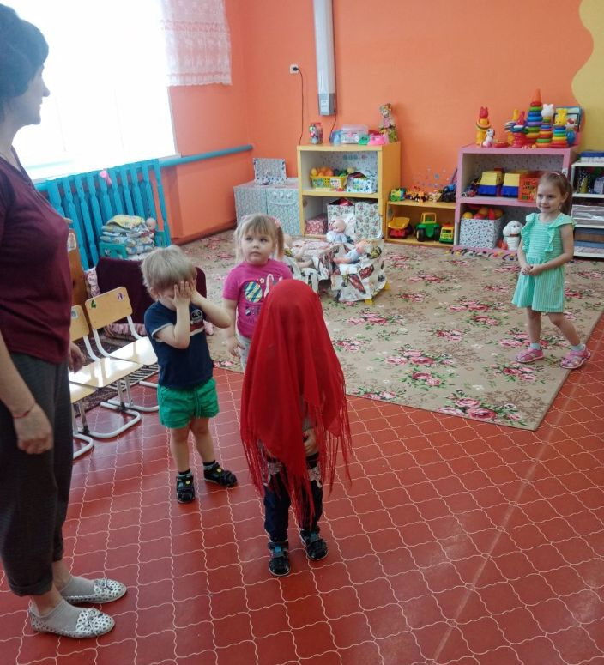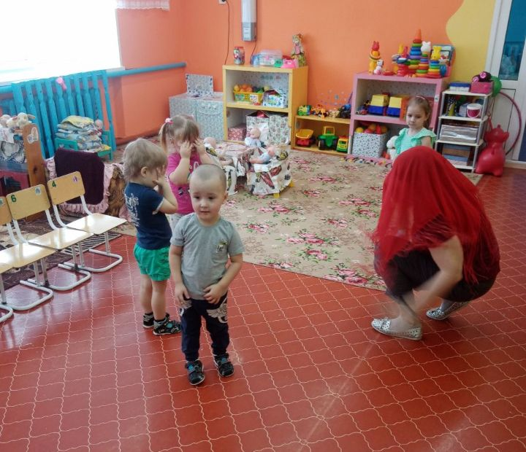

Масленица: Масленица в гости пришла,
Всем блинчиков принесла.
Ребята, а блины на что похожи?
Правильно, на солнышко.
Давайте сделаем каждый
Свое солнышко.
(дети приклеивают солнышку лучики)
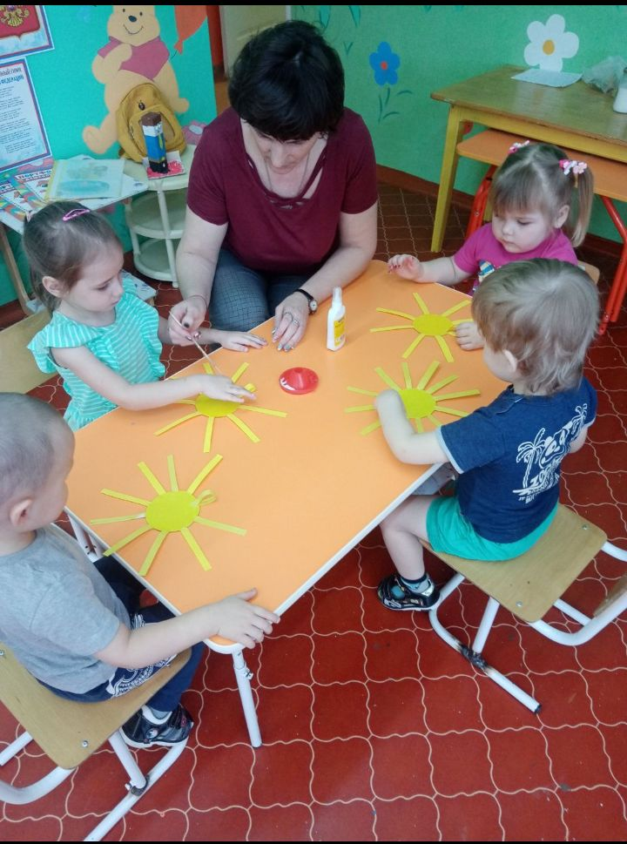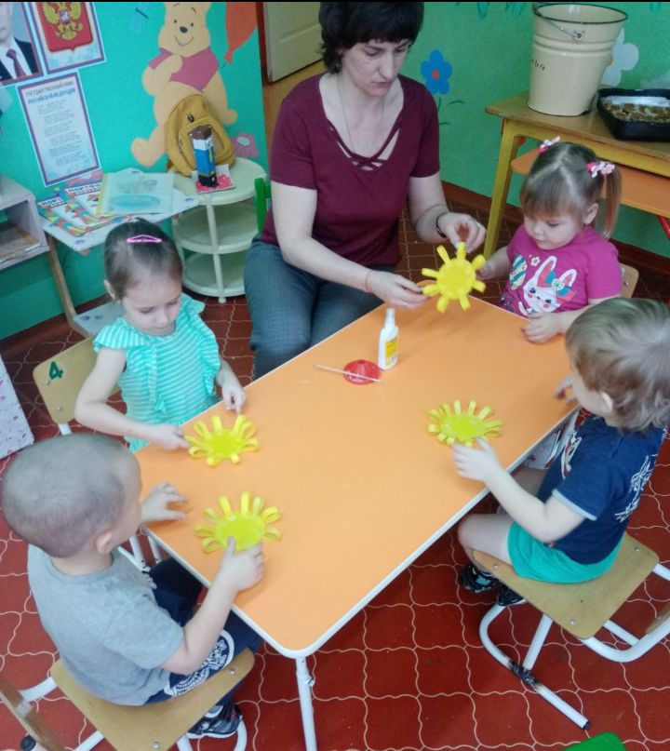Петрушка: Пора нам, ребята, с Масленицей прощаться.
Ты прощай, прощай
Наша масленица.
Ты прощай, прощай
Наша широкая!

